Localización de fuentes sonoras espacializadas en entornos virtuales

Resumen
El propósito de éste trabajo es estudiar la correlación entre la ubicación espacial de fuentes sonoras virtuales simuladas por un plug-in comercial de libre acceso (Facebook Spatial Workstation 360) con la localización percibida por un grupo de oyentes. A pesar de que el tratamiento espacial del sonido partiendo de la simulación de fuentes sonoras es un recurso ampliamente utilizado, los estudios sistemáticos enfocados en medir la efectividad de estas tecnologías con el fin de conocer sus límites perceptuales son escasos o nulos. Por ello, este estudio busca obtener datos validados por experimentos psicoacústicos que aporten tanto al ajuste de las técnicas de espacialización sonora digital como al conocimiento de cuáles son sus limitaciones relacionadas a la percepción. Para tal fin, se han diseñado tres experimentos. Cada uno de ellos se centró en una única variable (acimut, elevación y distancia). Los resultados mostraron que el plug-in tuvo dificultades para simular la localización angular de fuentes sonoras de manera verídica (especialmente la elevación de las mismas). Sin embargo, el plug-in fue efectivo para simular la distancia de la fuente.

Palabras clave
psicoacústica, percepción; localización sonora; sonido; entorno; realidad virtual.

Abstract
The purpose of this work is to study the correlation between the spatial location of virtual sound sources simulated by a freely available commercial plug-in (Facebook Spatial Workstation 360) with the location perceived by a group of listeners. Despite the fact that the spatial treatment of sound based on the simulation of sound sources is a widely used resource, systematic studies focused on measuring the effectiveness of these technologies in order to know their perceptual limits are scarce or null. Therefore, the present study seeks to obtain data validated by psychoacoustic experiments that contribute both to the adjustment of digital sound spatialization techniques and to the knowledge of what their limitations related to perception are. Three experiments have been designed for this purpose. Each of them focused on a single variable (azimuth, elevation and distance). The results showed that the plug-in had difficulties to accurately simulate the angular location of sound sources (especially their elevation). However, the plug-in was effective in simulating the distance from the source.

Keywords
psychoacoustics, perception; auditory localization; sound; environment; virtual reality.



1 Conflicts of Interest: The authors declare that the research was conducted in the absence of any commercial or financial relationships that could be construed as a potential conflict of interest.
Localización de fuentes sonoras espacializadas en entornos virtuales

Introducción

La capacidad de localizar fuentes sonoras es un aspecto fundamental de la audición humana. Si bien los seres humanos utilizamos principalmente la vista tanto para reconocer objetos como para localizarlos, ésta se limita al campo frontal y es efectiva solamente en condiciones de luminosidad adecuadas. Cuando éstas condiciones no se cumplen, la audición espacial cobra relevancia ya que, a diferencia de la visión, es capaz de monitorear el entorno en 360° independientemente de su luminosidad. El oído humano es fundamental para detectar tanto la presencia como la ubicación de eventos inesperados (Neisser 1976; Moore 1982). Además, la capacidad de localizar fuentes sonoras mejora otros aspectos cotidianos como la conciencia situacional, la percepción del habla y la identificación de una fuente en presencia de otras (Bronkhorst, 2000; Kidd et al., 2005). Por otro lado, como veremos luego, el tratamiento espacial del sonido es un recurso ampliamente utilizado tanto en el ámbito musical como en la industria del entretenimiento audiovisual (videojuegos, arte cinematográfico, etc).
Para percibir la ubicación de una fuente sonora, nuestro cerebro debe reconocer tres factores fundamentales: la procedencia angular del sonido en acimut, en elevación, y la distancia a la fuente. La mayor resolución espacial del sistema auditivo humano radica en la localización horizontal. Sus principales indicios son las diferencias interaurales de tiempo e intensidad (ITD e ILD respectivamente) (Blauert, 1997; Sodnik, Bobojevic, Susnik & Tomazic, 2004). El ITD es la diferencia temporal en la llegada de un sonido a cada oído. Cuando la fuente se encuentra frente o detrás del oyente el valor de la ITD es cero ya que el sonido llega a los oídos al mismo tiempo mientras que su valor aumenta cuando la fuente se encuentra fuera del plano sagital medio del oyente, ya que deberá recorrer diferentes distancias para llegar a cada uno de los oídos. El ITD es efectivo para inferir el ángulo de acimut de sonidos de baja frecuencia (< a 1.3 kHz) (Letowski & Letowski, 2012). Por otra parte, ILD es la diferencia de intensidad con que un sonido llega a cada oído producida principalmente por la absorción y reflexión que produce la cabeza sobre el sonido en su recorrido desde un oído al otro. Esta disminución depende del ángulo de la fuente siendo máximo para fuentes completamente lateralizadas (90º y - 90º) y cero para fuentes ubicadas en el plano medio sagital. El ILD depende además de la relación entre el tamaño de la cabeza y la longitud de onda de la señal (Letowski & Letowski, 2012) ya que por difracción los sonidos con longitudes de onda mayores a la cabeza no serán afectados y por ende tendrán valores de ILD cercanos a cero independientemente su ubicación.
En cuanto a la percepción de la elevación de fuentes sonoras, sabemos que los humanos utilizan pistas espectrales monoaurales generadas por cambios en el espectro del sonido al chocar con su cuerpo (principalmente la cabeza, orejas y torso). Así, la información que llega al tímpano va a ser el sonido original previamente filtrado por su interacción con el cuerpo del oyente (Algazi, Avendano & Duda, 2001; Bloom, 1977). El filtrado que sufre la señal al interactuar con nuestro cuerpo es conocido como la Función de Transferencia Relacionada con la Cabeza o HRTF (Middlebrooks, 1999; Li & Peissig, 2020). Las HRTFs dependen de la posición de la fuente y de la fisonomía del oyente, por lo que va a ser diferente para cada ubicación de la fuente y para cada persona. Mediante estudios psicofísicos y acústicos se ha determinado que las HRTFs presentan picos y valles en diferentes lugares del espectro siendo esta información la que hace posible estimar la elevación de la misma (Shimoda et al., 2006).
Para percibir la distancia de una fuente sonora el cerebro utiliza una gran variedad de indicios. Sin dudas el más influyente es la intensidad sonora debido a que su valor disminuye a medida que aumenta la distancia de la fuente. Otra pista importante es la relación de energía entre el sonido directo y el reverberante (D/R). En entornos reverberantes, la intensidad del sonido directo disminuye 6 dB por cada duplicación de la distancia, mientras que la energía de la porción reflejada permanece relativamente constante. Otras señales involucradas en la percepción auditiva de distancia son: el contenido espectral, familiaridad con la fuente, señales binaurales y pistas visuales relacionadas con la fuente y el entorno (ver Kolarik et al., 2016 para una revisión reciente sobre los indicios de percepción auditiva de distancia).
La espacialidad sonora viene siendo utilizada como recurso estético en la música desde hace varios siglos (Knudsen, 1932). Sin embargo, la utilización sistemática del espacio sonoro como un factor clave del discurso musical se inicia formalmente a principios del siglo XX (Abregú, Calcagno & Vergara, 2012) debido a avances tecnológicos y científicos que permitieron poder generar espacialidad en base a diversos arreglos de parlantes. Sin embargo, es en los últimos 20 años donde el interés por comprender cómo se percibe el espacio auditivo aumentó notablemente, en gran medida por el advenimiento de la tecnología virtual inmersiva que puso al alcance del público poderosas herramientas de simulación. Hoy en día existen múltiples softwares con poderosas herramientas para simular el espacio sonoro, muchos de ellos gratuitos. Estos entornos tienen la finalidad de permitirle a un usuario ubicar fuentes virtuales en 360° logrando así escenas auditivas realistas. Sin embargo, aunque el diseño de estas herramientas están basados en información proveniente del ámbito científico, son escasos los estudios sistemáticos enfocados en validar las simulaciones de este tipo de entornos con la localización efectivamente percibida por los oyentes. Por ello, este trabajo pretende estudiar la antedicha correlación para comprobar tanto la efectividad de diversas estrategias de especialización así como también sus límites perceptuales. Consideramos que esta información podría ayudar a los usuarios de diversas disciplinas a organizar el discurso estético generando situaciones que dicho entorno pueda replicar. Por otra parte, puede ayudar también a los desarrolladores, ya que se les brinda información validada científicamente sobre el funcionamiento de sus simulaciones.
En el presente trabajo estudiaremos entonces la correlaciòn entre la localización de fuentes virtuales simuladas con un plug in de libre acceso llamado Facebook Spatial Workstation 360º con lo percibido por un grupo de oyentes. Desde los desarrolladores del software, se plantea el audio 360 como “una esfera de audio envolvente que se transmite a través de auriculares, permitiendo que los humanos perciban los sonidos tal y como lo hacen en la vida real” (Manual de Facebook 360 Spatial Workstation, 2021). De tal modo, aseguran es posible saber de dónde proviene un sonido en particular desde un punto en el espacio a través de un par de auriculares estándar, sin necesidad de ningún hardware externo o equipo especializado.

Método
Participantes
Participaron del experimento 18 voluntarios (7 mujeres y 11 hombres) de entre 18 y 60 años (edad media = 33 años), sin patologías auditivas declaradas. Los participantes fueron reclutados a través de publicidades por Facebook, así como por listas de e-mail. Debido al confinamiento obligatorio que devino de la pandemia del SARS-CoV-2, nos vimos forzados a realizar los experimentos de forma remota. De este modo todos los participantes realizaron el experimento desde su hogar utilizando sus equipos personales. Esta condición es similar a lo que sucede en realidad con este tipo de desarrollos comerciales ya que son utilizados en entornos variados y con equipamiento diverso.
Todos los participantes dieron su consentimiento por escrito antes del comienzo del experimento. Ningún conjunto de datos fue eliminado.

Materiales
El estímulo fue un burst de ruido blanco con una duración de 500 ms, con un fade in y fade out de 20 ms. Para generar los estímulos, se utilizaron ecuaciones paramétricas y polares a través del plug in “Facebook 360 Spatializer”, codificándolas posteriormente al formato binaural. La estructura de ruteo general indicada por la guía de dicho plugin consiste en el diseño de los canales individuales de audio, el envío de dichos canales a un auxiliar de control, y la posterior exportación y conversión al formato elegido a través del sistema Ambisonics. El campo Ambisonic se define en un conjunto de ejes 3D (X, Y, Z). Es a través de este sistema que el plug in permite trabajar con los estímulos generados, y distribuirlos por el espacio

Diseño
Realizamos los siguientes experimentos psicoacústicos:
Experimento 1 -Acimut: Se utilizaron seis audios diferentes, cada uno repetido cinco veces de forma aleatoria. Los estímulos se ubicaron a la misma distancia (2 metros) y elevación (0º) en las siguientes posiciones de acimut: 0º (delante), 45º, -45º, 135º, -135º y 180° (detrás), siendo los valores negativos aquellos ubicados a la izquierda del sujeto (Fig. 1a).
Experimento 2 -Elevación: El experimento constó de seis audios diferentes, cada uno repetido cinco veces de forma aleatoria. Los estímulos se ubicaron en mismo ángulo horizontal (acimut 0º) y a una distancia fija (2 metros) en las siguientes elevaciones: 0º (al frente), 20º, 50º, 130º, 160º y 180º (detrás) (Fig. 1b).
Experimento 3 -Distancia: Involucró cuatro audios diferentes, cada uno repetido cinco veces de forma aleatoria. Los estímulos generados se ubican en mismo ángulo horizontal (acimut 0º) y elevación (0º) a las siguientes distancias: 1m, 2m, 3m y 4m (Fig. 1c).
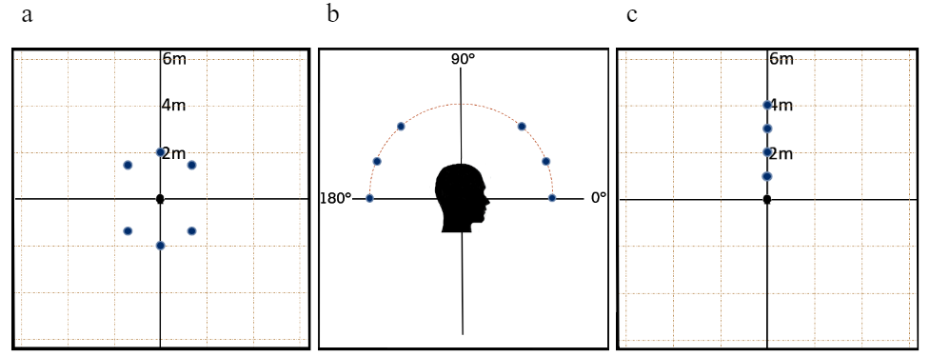
Figura 1: Representación gráfica de las ubicaciones de la fuente en a) Acimut; b) Elevación; y c) Distancia.

Procedimientos
El método de respuesta fue similar al utilizado por Kopčo et al (2011), en donde se le mostraba al sujeto, mediante la pantalla de una computadora, una vista desde arriba del espacio circundante, superpuesto con una grilla métrica en donde el oyente debía plasmar la respuesta de cada presentación de los estímulos.
Para garantizar la correcta colocación de los auriculares se utilizó antes de cada experimento el sonido de dos campanadas, la primera a la izquierda, la segunda a la derecha. Se instruyó a los participantes a que, de quitarse los auriculares en alguna instancia del experimento, debían reproducir dicho audio nuevamente antes de continuar. Se instruyó a los participantes a usar este sonido para llevar el nivel del dispositivo utilizado a un nivel confortable. Una vez reproducidos los estímulos, los participantes debían indicar el lugar donde los percibieron posando una pequeña esfera en el plano indicado según el experimento (ver Fig. 1).

Análisis de los datos
Para analizar los resultados se creó un script en lenguaje Python que permitió extraer automáticamente la posición del pixel central de la respuesta relativas al origen de coordenadas, y luego convertirla en grados o metros según la escala graficada en las plantillas previamente diseñadas, y según la unidad que corresponda a cada experimento. Dicha tabla fue luego incorporada al lenguaje R, donde fue además trabajada en conjunto con otras que indicaban el número de estímulo y sus órdenes y secuencias de repetición. Finalmente, se exportaron de forma gráfica las respuestas, sus promedios individuales y poblacionales, su variabilidad (mediante el desvío estándar) y la precisión de la estimación (mediante el error estándar).
Para el análisis estadístico de los resultados se emplearon comparaciones intra-sujetos. Esto es posible ya que el diseño experimental permitió obtener la percepción de cada sujeto para todos los estímulos empleados. El nivel de significancia empleado en las mismas fue 𝛼 = 0.05. Cada experimento fue analizado por separado, y luego se integraron los resultados de cada uno para llegar a una conclusión final respecto a la calidad de la espacialización producida por el software analizado.

Consideraciones éticas
Los experimentos fueron realizados con el consentimiento escrito de cada participante, siguiendo el Código de Ética de la Asociación Médica Mundial (Declaración de Helsinki), y fueron aprobados por el Comité de Ética de la Universidad Nacional de Quilmes.
Todos los participantes presentaron un consentimiento por escrito, y no recibieron retribución por el tiempo empleado.

Resultados

A continuación se describen los resultados obtenidos para cada experimento:
Experimento 1 -Acimut:
Se calcularon histogramas sobre las respuestas individuales sin promediar para cada estímulo presentado. Los mismos se observan en la Fig. 2 (el código de color indica la contribución de cada sujeto mismo y la línea negra rayada indica el valor medio). Asimismo, se calcularon los promedios y errores estándar individuales, junto con el promedio y el error estándar poblacional (promediado entre sujetos). Estos se muestran en la misma figura, ubicados por encima de los histogramas para facilitar la visualización y comparación.

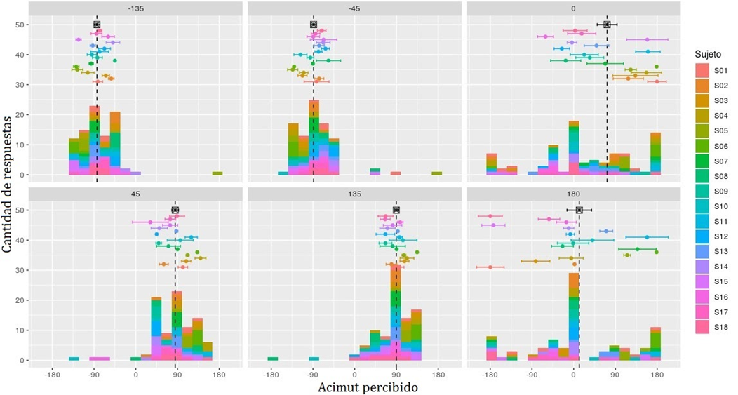
Figura 2. Histograma de respuestas para cada estímulo y su media (línea negra rayada). Nota: Cada histograma está formado por 20 intervalos. Sobre el mismo, se muestran las respuestas individuales (puntos de colores, medias +/- error estándar) y la respuesta poblacional (puntos negros, media +/- error estándar).

Para el estímulo frontal (0º), se puede observar que la mayoría de las respuestas se encuentran ubicadas en 0°, 180º y -180º. Considerando que los intervalos correspondientes a 180º y -180º representan la misma posición angular, podemos determinar con claridad que la mayoría de las respuestas corresponden al intervalo que representa la posición angular posterior. De manera equivalente, el histograma correspondiente al estímulo posterior (180º) indica que la mayoría de las respuestas corresponden al intervalo correspondiente a la posición opuesta a la fuente, es decir, a la posición frontal de 0°.
Por otra parte, los estímulos restantes (45º, -45º, 135º, -135º), fueron percibidos totalmente lateralizados, es decir, tendiendo a colapsar alrededor de 90° y -90°. Se analizaron las respuestas correspondientes a dichos estímulos mediante comparaciones pareadas, usando como herramienta tests de t aplicados a la diferencia pareada. Los resultados de dichas comparaciones se observan en la Tabla 1. Las comparaciones entre estímulos situados de un mismo lado (-45º vs -135º y 45º vs 135º) no arrojan diferencias significativas (p = 0.29 y 0.42, respectivamente), lo cual es indicativo de la incapacidad de los sujetos para distinguir si el estímulo se ubicaba en una posición frontal o posterior. Por otra parte, las comparaciones entre estímulos situados al frente (-45º vs 45º) o atrás (-135º vs 135º) arrojan diferencias significativas (p < 0.0001 en ambos casos), lo cual es indicativo de que los sujetos pueden distinguir con claridad la lateralidad del estímulo.
Tabla 1
Comparaciones pareadas para estímulos laterales.
Comparación | Estadística | p
Izq: -135º vs -45º | t(17) = 1.09 | 0.29
Der: 135º vs 45º | t(17) = 0.83 | 0.42
Frontal: -45º vs 45º | t(17) = -15.1 | <10⁻¹⁰
Posterior: -135º vs 135º | t(17) = -18.7 | <10⁻¹²

Experimento 2 -Elevación
Se calcularon histogramas sobre las respuestas individuales sin promediar, para cada estímulo presentado (Fig.3). Asimismo, se calcularon los promedios y errores estándar individuales, junto con el promedio y el error estándar poblacional. Se puede observar que los participantes respondieron de manera prácticamente uniforme dentro del rango permitido. Esto es equivalente a decir que no pudieron asignar una dirección definida a la elevación percibida para cada fuente. Como consecuencia, la elevación percibida promedio se ubicó cerca de 90º (el centro del rango de respuesta), lo cual es un artefacto debido a la observación anterior. Por este motivo, no se procedió a aplicar estadística sobre las respuestas de los sujetos, ya que la media no es representativa de la distribución.
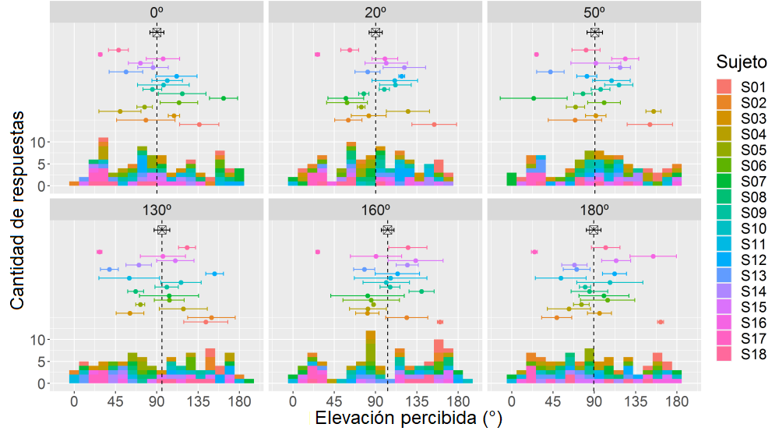
Figura 3. Histograma de respuestas para cada estímulo y su media (línea negra rayada). Nota: Sobre el mismo, se muestran las respuestas individuales (puntos de colores, medias +/- error estándar) y la respuesta poblacional (puntos negros, media +/- error estándar).

Los datos muestran una clara falta de consistencia entre la elevación de la fuente virtual y la elevación percibida. Para una posición dada de la fuente, la mayoría de los sujetos percibieron la elevación de la misma a lo largo de todo el rango disponible de respuestas. La excepción a esta observación corresponde a los sujetos que concentraron sus respuestas en un rango angosto de elevación, independientemente de la posición real de la fuente; el caso más extremo de esto es el sujeto S17, cuyas respuestas abarcan un rango de unos pocos grados, centrado en ~25º.

Experimento 3 -Distancia
En la Fig. 4 se muestran las respuestas individuales de cada sujeto. Los puntos de colores indican las respuestas para cada presentación, mientras que los puntos negros muestrana el promedio individual. Por otra parte, la distancia percibida promediada entre sujetos se muestra en la Fig. 5. En esta figura se puede observar claramente que, en promedio, los participantes sobreestiman la ubicación de la fuente para todas sus posiciones, y que la distancia percibida se encuentra en un rango similar al rango en que se ubicaba la fuente (1.5 a 4.7 m vs 1 a 4 m). Es importante destacar que, en este experimento, ningún participante percibió la fuente en la región posterior, no repitiéndose así el error más frecuente del Experimento 1 (acimut). Asimismo, algunos participantes percibieron la fuente desplazada en acimut (respecto a la posición frontal, 0º). Esta es la razón de que se hayan observado respuestas donde la distancia es mayor que aquella indicada en la grilla (6m).
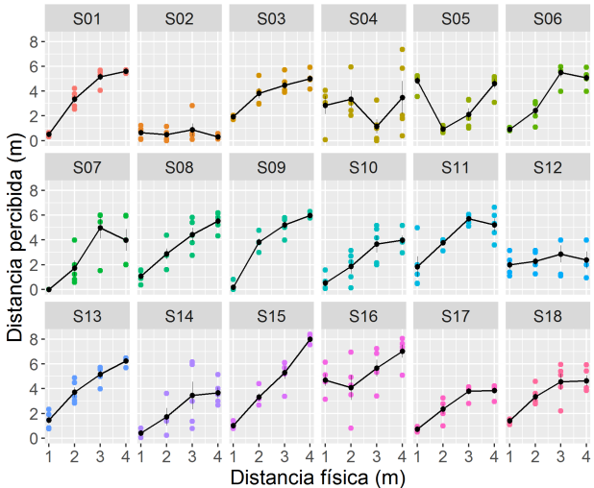
Figura 4. Distancia percibida en función de la distancia física para cada sujeto.

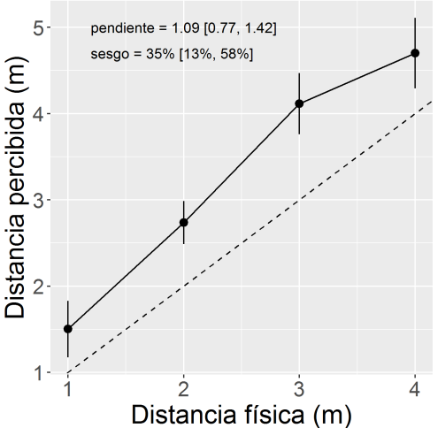
Figura 5. Promedio entre sujetos de la distancia percibida en función de la distancia física (media +/- error estandar). Nota: En línea rayada se muestra la respuesta perfecta (pendiente=1, ordenada al origen=0) como referencia.

Para cuantificar las observaciones previas, se analizó la respuesta mediante un modelo lineal de efectos mixtos, con efecto fijo “posición de la fuente”, y pendiente y ordenada al origen aleatorias para cada sujeto. Se halló un efecto significativo de la posición de la fuente [F(1,53)=46.7, p < .0001], lo que implica que los sujetos fueron capaces de distinguir los cambios en la distancia de la fuente durante el experimento. Las estimaciones de los parámetros del modelo se encuentran en la Tabla 2. Tal y como se mencionó previamente, se observa que la pendiente es ligeramente superior a 1, mientras que la ordenada al origen es de aproximadamente ½ metro.

Tabla 2
Estimaciones de los parámetros para un ajuste lineal sobre la curva de distancia.
 | Estimación | Error estándar | Estadística | p
Ordenada | 0.521 m | 0.340 m | t(53) = 1.53 | 0.13
Pendiente | 1.097 | 0.161 | t(53) = 6.83 | <.00001

Para cuantificar el nivel de sobreestimación, se calculó el sesgo relativo con signo. El mismo se define como S = (Y - X) / X, donde Y es la respuesta y X es la posición de la fuente. Un sesgo positivo (S > 0) indica que la posición de la fuente es sobreestimada, mientras que un sesgo negativo indica que es subestimada. Se analizó el sesgo relativo mediante un modelo lineal con la misma estructura de efectos que el empleado para la distancia percibida. El modelo no arrojó un efecto significativo de la posición del target [F(1,53) = 0.914, p = 0.34], lo cual implica que el sesgo relativo es una proporción fija respecto a la distancia de la fuente. Luego, se calculó el sesgo individual colapsado a lo largo de la distancia de la fuente para cada sujeto. Se analizó la distribución entre sujetos de los sesgos colapsados, verificando que su valor medio es significativamente diferente de 0 (t-test de una muestra, t(17) = 3.08, p = 0.0067, M=0.35, IC 95% [0.11, 0.60]).
Discusión

El experimento de localización en acimut mostró sesgos en la respuesta para todas las ubicaciones testeadas. Por ejemplo, la respuesta promedio cuando presentamos la fuente ubicada a 0° mostró un sesgo con una tendencia hacia la derecha. Esto contrasta con numerosos trabajos previos en los cuales se reportan errores considerablemente menores en condiciones similares (Makous & Middlebrooks, 1990; Tiitinen et al, 2004; Best et al, 2009; Carlile et al, 1997). Sin embargo, es un resultado en línea con lo observado por Savel, (2009), donde el 21% de sus oyentes mostraron un sesgo de fuentes centrales hacia zonas lateralizadas, aunque en menor medida de los resultados aquí obtenidos. Además, cuando la fuente fue ubicada fuera del plano medio (45º y 135º a la derecha del oyente y -45º y -135º a la izquierda,) los oyentes tendieron a escucharlas totalmente lateralizadas. Por otra parte, observamos muchas confusiones entre los planos frontal y posterior. Cuando la fuente se ubicó delante del oyente (0ª acimut) el 32% de las respuestas fueron escuchadas detrás de la cabeza (confusión atrás-delante, conocido por las siglas AD) mientras que, cuando se ubicó detrás del oyente, alrededor del 69% de las presentaciones fueron escuchadas delante (confusión delante-atrás, conocido por las siglas DA). Este resultado no concuerda con Carlile et al, (1997), donde los errores de AD son más frecuentes que los errores de DA. En cuanto a las fuentes ubicadas fuera del plano medio los errores DA/AD rondaron el 50%, independientemente de si la fuente se encontraba por delante o detrás del participante. Los errores AD/DA observados aquí son considerablemente mayores a los reportados en muchos estudios previos utilizando entornos reales. Las tasas típicas de errores DA y AD reportadas en dichos estudios varían entre el 2% y el 12% (Hollander, 1994; Oldfield & Parker, 1986; Wightman & Kistler, 1989; Makous & Middlebrooks, 1989; Wenzel et al, 1993). Sin embargo, los errores DA/AD aumentan drásticamente cuando se utilizan fuentes virtuales. En estos casos, las tasas de errores AD/DA varían entre 12% y 20% para HRTF individualizadas, y entre 15% y 52% para HRTF no individualizadas (Begault & Wenzel, 1993; Besing & Koehnke, 1995; Bronkhorst, 1995; Wenzel et al, 1993). Estos valores se encuentran en el rango de lo reportado aquí para fuentes ubicadas en 0° y lateralizadas, aunque son menores que lo observado aquí con la fuente ubicada en 180°.
Por otro lado, el experimento de localización en elevación mostró que ninguno de los participantes logró percibir correctamente la elevación de la fuente. La Fig. 3 muestra cómo las respuestas se encuentran distribuidas uniformemente en el rango permitido independientemente de la ubicación de la fuente. El único patrón que se pudo observar es una tendencia de ciertos oyentes (S6, S8, S9, S13, S14) a percibir las fuentes sin elevación (0° y 180°) ubicadas en elevaciones superiores (Fig.3). Este resultado concuerda con lo reportado en otro estudio (Folds, 2006), donde se muestra que un gran número de oyentes perciben las ubicaciones de las fuentes de sonido virtuales por encima de lo previsto.
La razón de estos resultados pueden deberse a que las simulaciones utilizadas aquí no tienen en cuenta la fisonomía del oyente. Wenzel et al (1993) mostraron que la tasa de error de localización para un entorno virtual en el que se utilizan HRTF medidas individualmente es mucho menor que para un entorno basado en un HRTF no individualizado. Además de la correcta medición del HRTF, la percepción verídica en entornos acústicos virtuales depende de otros factores como la ecualización de los auriculares, el tipo de señal, los movimientos del oyente y la precisión de la representación espacial (King & Oldfield, 1997). Por lo tanto, los errores de localización sólo pueden discutirse teniendo en cuenta las tecnologías específicas utilizadas en el estudio dado por lo que somos cautos en generalizar estas observaciones. Si podemos decir que, en las condiciones usadas aquí (condiciones de escucha similar al de usuarios de videojuegos hogareños), el plug in Facebook Spatial Workstation 360º no fue capaz de simular de manera robusta la elevación de la fuente sonora.
Finalmente, observamos una buena respuesta de los oyentes en el experimento de percepción auditiva obteniendo una respuesta promedio lineal con una pendiente cercana a 1. Observamos también una sobrestimación en todas las distancias de prueba. La respuesta obtenida es llamativa ya que es más verídica que las reportadas previamente bajo condiciones similares (Kolarik et al, 2016). Consideramos que factores relacionados con el método de respuesta pueden haber influido positivamente en la respuesta de los oyentes. En los experimentos realizados aquí, los participantes debían anotar la distancia percibida utilizando una planilla con una grilla a escala que indicaba algunas de las distancias posibles (incluyendo la distancia máxima, 6 m). De este modo, los participantes tenían información visual indirecta del recinto simulado, como por ejemplo el tamaño máximo de la sala virtual. En este orden, estudios previos (Calcagno et al,. 2012; Kolarik et al, 2013) mostraron que la información relacionada con el tamaño de un recinto podría mejorar la percepción de distancia. Al menos dos estudios previos realizados con fuentes sonoras virtuales en presencia de información contextual visual, muestran una respuesta similar a la obtenida aquí; respuesta lineal sobrestimada (Cabrera & Gilfillan, 2002; Cubick, 2015). Nuestro resultado podría indicar que la percepción de la distancia podría verse influida también por información contextual indirecta, como por ejemplo, información relacionada con la forma y el tamaño del recinto plasmada en planos o esquemas de la sala simulada. Consideramos muy interesante poner a prueba esta hipótesis.
Un dato llamativo es que a diferencia de lo observado en los experimentos de percepción angular, en el experimento de percepción de distancia todos los participantes escucharon la fuente por delante de la cabeza. La razón de esta diferencia es difícil de entender considerando que los estímulos utilizados fueron idénticos. Una posibilidad es que esta diferencia se deba a un sesgo causado por diferencias en la explicación del protocolo experimental. En los ejemplos que se les mostraron a los participantes antes del experimento, solo el ejemplo de la percepción de distancia mostraba respuestas únicamente por delante de la cabeza de los oyentes, mientras que los ejemplos para los experimentos de percepción angular en acimut y elevación mostraban también fuentes ubicadas por detrás. Tal vez esta información influyó sobre las respuestas de los participantes. Sería interesante poner a prueba esta hipótesis en futuros experimentos.

Conclusión

En líneas generales, el plug in Facebook Spatial Workstation 360º mostró dificultades para simular la localización de fuentes sonoras de manera verídica. Si lo que se busca es un entorno que genere fuentes virtuales especializadas de manera verídica y robusta, dicho plug in no sería una opción viable. Sin embargo, si se busca generar una sensación de espacialidad en donde la ubicación precisa de la fuente pase a segundo plano, el plug in puede ser una herramienta útil, ya que a nuestro entender sensaciones de espacialidad bien logradas. Por otro lado, es importante destacar que Facebook Spatial Workstation 360º está diseñado para que las simulaciones estén acompañadas de imágenes. Estudios previos indican que la localización visual domina sobre la auditiva lo que explica que la localización auditiva sea más precisa en presencia de claves visuales (King, 2009). Sería de esperar entonces que muchos de los resultados observados aquí mejoren en presencia de información visual relacionada con la fuente sonora. Consideramos interesante probar esta hipótesis en futuros experimentos.

Referencias

Abregú, E. L., Calcagno, E. R., & Vergara, R. (2012). La distancia como dimensión estructural en la música. Revista Argentina de Musicología, (12-13), 379-400.

Algazi, V. R., Avendano, C., & Duda, R. O. (2001). Elevation localization and head-related transfer
function analysis at low frequencies. The Journal of the Acoustical Society of America, 109(3), 1110-1122. https://doi.org/10.1121/1.1349185

Begault, D. R., & Wenzel, E. M. (1993). Headphone localization of speech. Human Factors, 35(2), 361-376. https://doi.org/10.1177/001872089303500210

Besing, J. M., & Koehnke, J. (1995). A test of virtual auditory localization. Ear and Hearing, 16(2), 220-229.

Best, V., Brungart, D. S., Carlile, S., Jin, C., Macpherson, E. A., Martin, R. L., ... & Simpson, B. D. (2011). A meta-analysis of localization errors made in the anechoic free field. In Principles and applications of spatial hearing (pp. 14-23). https://doi.org/10.1142/9789814299312_0002

Blauert, J. (1997). Spatial hearing: the psychophysics of human sound localization. MIT press.

Bloom, P. J. (1977). Determination of monaural sensitivity changes due to the pinna by use of minimum‐audible‐field measurements in the lateral vertical plane. The Journal of the Acoustical Society of America, 61(3), 820-828. https://doi.org/10.1121/1.381346

Bronkhorst, A. W. (1995). Localization of real and virtual sound sources. The Journal of the Acoustical Society of America, 98(5), 2542-2553. https://doi.org/10.1121/1.413219

Bronkhorst, A. W. (2000). The cocktail party phenomenon: A review of research on speech intelligibility in multiple-talker conditions. Acta Acustica united with Acustica, 86(1), 117-128.

Cabrera, D., & Gilfillan, D. (2002). Auditory distance perception of speech in the presence of noise. Georgia Institute of Technology.

Calcagno, E. R., Abregu, E. L., Eguía, M. C., & Vergara, R. (2012). The role of vision in auditory distance perception. Perception, 41(2), 175-192. https://doi.org/10.1068/p7153

Carlile, S., Leong, P., & Hyams, S. (1997). The nature and distribution of errors in sound localization by human listeners. Hearing research, 114(1-2), 179-196. https://doi.org/10.1016/S0378-5955(97)00161-5

Cubick, J., Santurette, S., Laugesen, S., & Dau, T. (2015). The influence of visual cues on auditory distance perception. Forschritte der Akustik DAGA'15, 1220-1223.

Folds, D. J. (2006). The elevation illusion in virtual audio. In Proceedings of the Human Factors and Ergonomics Society Annual Meeting (Vol. 50, No. 16, pp. 1576-1579). Sage CA: Los Angeles, CA: SAGE Publications. https://doi.org/10.1177/154193120605001613

Hollander, A. J. (1994). An exploration of virtual auditory shape perception (Master's thesis, University of Washington).

Kidd Jr, G., Arbogast, T. L., Mason, C. R., & Gallun, F. J. (2005). The advantage of knowing where to listen. The Journal of the Acoustical Society of America, 118(6), 3804-3815. https://doi.org/10.1121/1.2109187

King, R. B., & Oldfield, S. R. (1997). The impact of signal bandwidth on auditory localization: Implications for the design of three-dimensional audio displays. Human factors, 39(2), 287-295. https://doi.org/10.1518/001872097778543895

King, A. J. Visual Influences on Auditory Spatial Learning. Philosophical Transactions of the Royal Society of London, Series B: Biological Sciences 2009, 364 (1515), 331–339.

Knudsen, V. O. (1934). Recent developments in architectural acoustics. Reviews of Modern Physics, 6(1), 1. https://doi.org/10.1103/RevModPhys.6.1

Kolarik, A. J., Pardhan, S., Cirstea, S., & Moore, B. C. (2013). Using acoustic information to perceive room size: effects of blindness, room reverberation time, and stimulus. Perception, 42(9), 985-990. https://doi.org/10.1068/p7555

Kolarik, A. J., Moore, B. C., Zahorik, P., Cirstea, S., & Pardhan, S. (2016). Auditory distance perception in humans: a review of cues, development, neuronal bases, and effects of sensory loss. Attention, Perception, & Psychophysics, 78(2), 373-395. https://link.springer.com/article/10.3758/s13414-015-1015-1

Kopčo, N., & Shinn-Cunningham, B. G. (2011). Effect of stimulus spectrum on distance perception for nearby sources. The Journal of the Acoustical Society of America, 130(3), 1530-1541. https://doi.org/10.1121/1.3613705

Letowski, T. R., & Letowski, S. T. (2012). Auditory spatial perception: Auditory localization. Army Research Lab Aberdeen Proving Ground MD Human Research and Engineering Directorate.

Li, S., & Peissig, J. (2020). Measurement of head-related transfer functions: A review. Applied Sciences, 10(14), 5014. https://doi.org/10.3390/app10145014

Manual de Facebook 360 Spatial Workstation (2021) disponible en https://facebook360.fb.com/spatial-workstation/

Makous, J. C., & Middlebrooks, J. C. (1990). Two‐dimensional sound localization by human listeners. The journal of the Acoustical Society of America, 87(5), 2188-2200. https://doi.org/10.1121/1.399186

Middlebrooks, J. C., Makous, J. C., & Green, D. M. (1989). Directional sensitivity of sound‐pressure levels in the human ear canal. The Journal of the Acoustical Society of America, 86(1), 89-108. https://doi.org/10.1121/1.398224

Middlebrooks, J. C. (1999). Virtual localization improved by scaling nonindividualized external-ear transfer functions in frequency. The Journal of the Acoustical Society of America, 106(3), 1493-1510. https://doi.org/10.1121/1.427147

Moore, B. C. (2012). An introduction to the psychology of hearing. Brill.

Neisser U. (1976) Cognition and Reality. San Francisco: Freeman.

Oldfield, S. R., & Parker, S. P. (1986). Acuity of sound localisation: a topography of auditory space. III. Monaural hearing conditions. Perception, 15(1), 67-81.

Savel, S. (2009). Individual differences and left/right asymmetries in auditory space perception. I. Localization of low-frequency sounds in free field. Hearing research, 255(1-2), 142-154. https://doi.org/10.1016/j.heares.2009.06.013

Shimoda, T., Nakashima, T., Kumon, M., Kohzawa, R., Mizumoto, I., & Iwai, Z. (2006, October). Spectral cues for robust sound localization with pinnae. In 2006 IEEE/RSJ International Conference on Intelligent Robots and Systems (pp. 386-391). IEEE. 10.1109/IROS.2006.281827

Sodnik J., Bobojevic G., Susnik R. & S., Tomazic (2004). The directional resolution of virtual sound sources in humans. Electrotechnical Review, 71(3), pp. 121–127.

Tiitinen, H., Palomäki, K. J., Mäkinen, V., May, P. J., & Alku, P. (2004). Behavioral detection of spatial stimuli is reflected in auditory cortical dynamics. Neurology & clinical neurophysiology: NCN, 2004, 50-50.

Wenzel, E. M.; Arruda, M.; Kistler, D. Wightman, F (1993) “Localization Using Non-individualized Head-related Transfer Functions”. Journal of the Acoustical Society of America, 94, 111–123.

Wightman, F. L., & Kistler, D. J. (1989). Headphone simulation of free‐field listening. I: stimulus synthesis. The Journal of the Acoustical Society of America, 85(2), 858-867. https://doi.org/10.1121/1.397557

Wightman, F. L., & Kistler, D. J. (1989). Headphone simulation of free‐field listening. II: Psychophysical validation. The Journal of the Acoustical Society of America, 85(2), 868-878. https://doi.org/10.1121/1.397558

